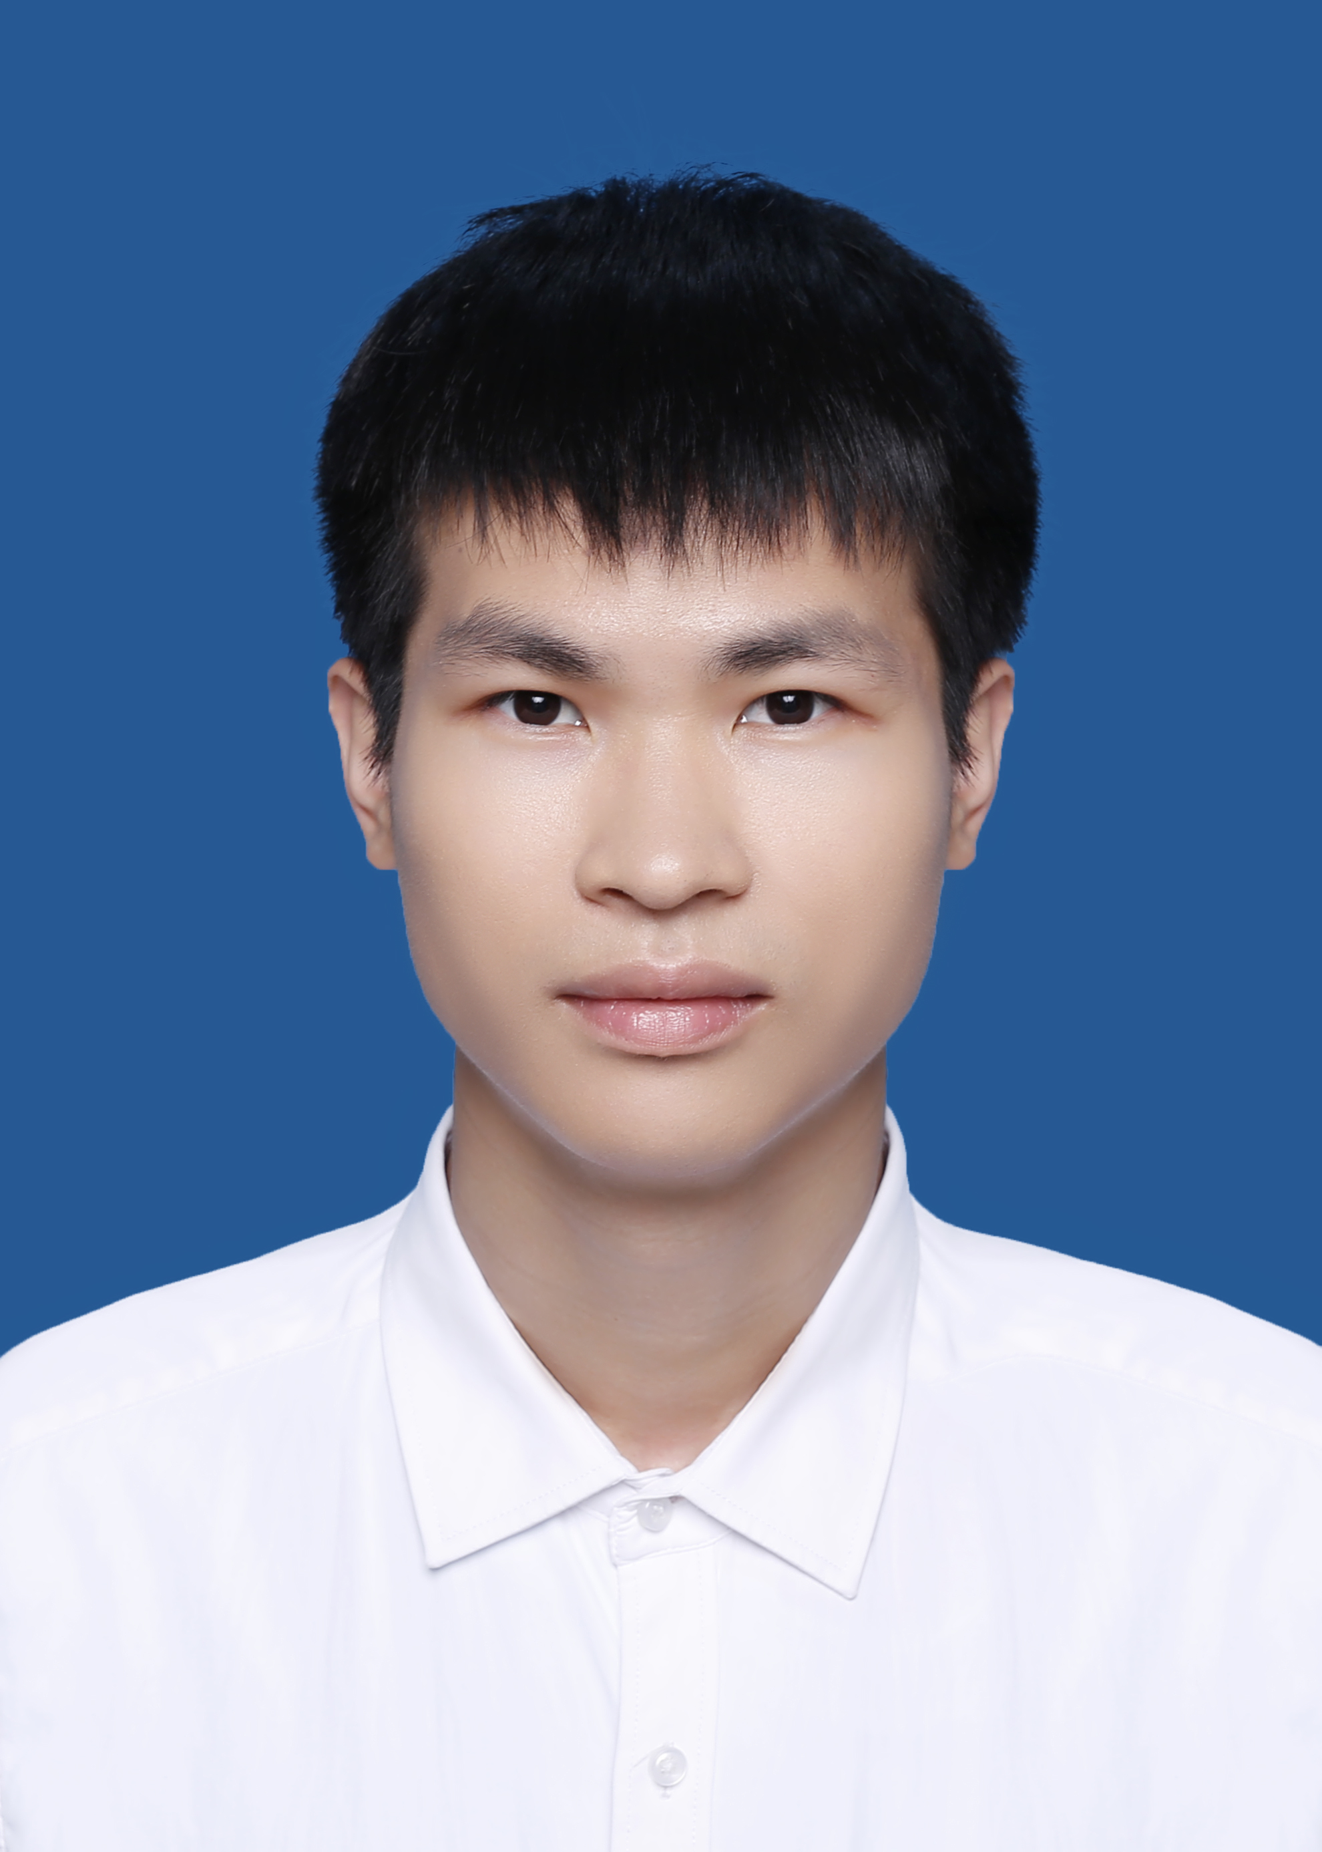
丁志文
联系方式：19550233442 电子邮件：dingzhiwen18@gmail.com
Github：https://github.com/dzwyl 职位：数字IC设计、工艺工程师
教育经历
2021.9~2024.6 杭州电子科技大学 电子信息学院 电子科学与技术
所获奖励： 校二、三等奖学金
主修课程：半导体器件物理、固体电子器件基础、电子材料制备与表征分析实践、纳米材料
2017.9~2021.6 江西理工大学 理学院 电子信息科学与技术
所获奖励： 校二、三等奖学金
主修课程：数字电路、模拟电子技术、数学物理方法、高等数学、基础物理、电子电路设计与制作
项目/科研经历

2021.9~至今 氮******（国防项目） 载流测试负责人
项目描述：研究了纳米级电子材料载流能力的影响因素（长度、宽度、厚度、交流脉冲占空比），通过电子束蒸发镀膜技术，获得具备高载流能力的氮掺杂石墨烯铜膜复合材料，熟练使用大功率脉冲电流源对复合材料进行载流性能测试，通过红外仪、OM、SEM、XRD、XPS、Raman等对氮掺杂石墨烯铜膜复合材料进行表征以及机理失效分析。同时结合COMSOL Multiphysics有限元仿真软件对所制备的材料实际情况进行三维建模，进行热电力耦合仿真得到与实际情况一致的结果。结合热力学方程从焦耳热、热传导、热对流、热辐射四个角度得出该材料载流能力增强的基本原理，并发表二区SCI论文一篇。

2023.4~2023.6 集成电路创新创业大赛 项目合作人
项目描述：在基于芯原自主DSP(数字信号处理器)核ZSPNano的语音处理SoC设计平台上设计具备智能语音处理的SoC。配合芯原现有的平台设计了满足需求的AHB和APB总线，完成了AHB与APB总线转接桥的设计，实现音频数据输入、输出，支持多主机和多从机处理，支持AHB总线与DSP Core，SRAM等模块之间的数据传输，设计了改进的Round-Robin仲裁器，支持APB总线与至多8个外设之间的无冲突数据访问。同时验证了ZSPNano核的GPIO，IIC，PDM，IIS等模块，从功耗、响应速度、时钟频率等多个角度ZSPNano核进行了验证和评估。
2023.8~至今 RISC-V架构五级流水线CPU实现
使用Verilog语言完成基于RISC-V架构的CPU开发，实现五级流水线架构。
个人技能
- 英语六级（CET-6） 听说读写（良好）
- 熟练使用Excel、Word、PowerPoint等办公软件, Visio、Origin、jade等数据处理、绘图软件
- 精通COMSOL Multiphysics 有限元多物理场仿真软件, 电子材料元器件的热分析以及热力学方程的推导
- 掌握电子束镀膜技术等, 精通红外仪、OM、SEM、XRD、XPS、Raman等电子材料表征分析方法
- 熟悉数字电路、芯片设计基本知识，如memory、时钟复位、状态机、同步异步、FIFO
- 熟练掌握Verilog、python等语言，熟悉Vivado、Modelsim仿真工具的使用以及tb验证文件的编写
- 熟悉linux操作系统以及vim编辑器和git工具的使用, 了解VCS\Verdi工具以及Makefile脚本的编写
- 了解DMA原理，实现存储器和外设之间的数据交换,了解UART协议、AMBA协议、IIC协议等
自我评价
本人性格开朗，待人真诚热情、为人随和、善于沟通、有良好的人际关系和很强的适应能力。对待工作认真负责，有责任心且学习能力强，具有较强的团队协作精神和独立的工作能力，愿积极努力的对待工作，应对工作中的挑战。

